
Anexo Convocatoria 18/2018 UNIVERSIDAD NACIONAL DE LA PLATA

ANEXO CONVOCATORIA

18/2018

RENGLONES

Renglón | Especificación Técnica
- Campana Ácidos VT.

DIMENSIONES:

1,20 FRENTE ( Medida Exterior)

0,70 PROFUNDIDAD ( Medida Exterior)

1,60 Altura Sobre nivel de mesada ( Medida Exterior)

0,90 Altura mesada de trabajo sobre nivel piso

2,50 Altura minima necesaria del local

TERMINACIÓN EXTERIOR:

1 Tapa Frontal desmontable en Chapa DD18 + Pintado Epoxy 2 Tapa Lateral desmontable en Chapa DD18 + Pintado Epoxy

2 Guias Puerta Guillotina A°I°+ Pintura Epoxy + moldura goma 1 Puerta Guillotina Cristal Templado 5 mm

ZONA DE TRABAJO:

1 Gabinete Interno en Vidrio Templado 6 mm (Fondo, laterales y techo) 1 Iluminación Zona de Trabajo Fluorescente

1 Mesada de trabajo en Vidrio Templado 6 mm

1 Piletín de descarga 100mm diametro en Polipropileno

0,95 Ancho interior útil

0,65 Profundidad útil

1,10 Altura interior

TOMAS Y VÁLVULAS PARA SERVICIOS:

2 VÁLVULAS ESFERICAS PARA SERVICIOS

2 TOMAS 220V x 10A

EQUIPO DE EXTRACCIÓN:

1 Motor IP 55 - Trifásico - Potencia HP:3/4

1 Caracol Scirocco en Polipropileno 6 mm

1 Turbina Multipala en Aluminio + Revest. Epoxy

1 Tablero de comando: Contactor + Relevo térmico

4 Conducto de Polipropileno 160mm (ml)

3 Curvas a 90° 160MM

3 Curvas a 45° 160MM

Impreso el 14/03/2018 Generado con SIU-Diaguita Página 1 de 2

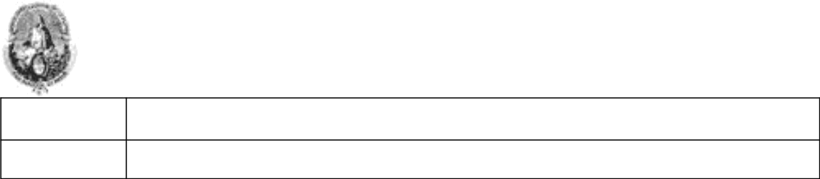
Anexo Convocatoria 18/2018 UNIVERSIDAD NACIONAL DE LA PLATA

Renglón | Especificación Técnica
1

ESTRUCTURA DE CAÑO 40X40 TERMINACION EPOXI

Impreso el 14/03/2018 Generado con SIU-Diaguita Página 2 de 2

